**МІНІСТЕРСТВО ОСВІТИ І НАУКИ УКРАЇНИ**

**НАЦІОНАЛЬНИЙ УНІВЕРСИТЕТ «ЛЬВІВСЬКА ПОЛІТЕХНІКА»**

Інститут **ІКНІ**

Кафедра **ПЗ**



**ЗВІТ**

**Про виконання лабораторної роботи №5**

*“Створення та використання класів”*

**З дисципліни:** “Об`єктно-орієнтоване програмування”

**Лектор:**

Доцент каф. ПЗ

Коротєєва Т.О.

**Виконав:**

ст. гр. ПЗ-11

Мартинюк Н.В.

**Прийняла:**

Доцент. каф. ПЗ

Коротєєва Т.О.

«___» ______ 2020 р.

∑ = ____ ___________

Львів – 2020

**Тема:** Створення та використання класів.

**Мета:** Навчитися створювати [клас](http://vns.lpnu.ua/mod/glossary/showentry.php?eid=54317&displayformat=dictionary)и, використовувати [конструктор](http://vns.lpnu.ua/mod/glossary/showentry.php?eid=54330&displayformat=dictionary)и для ініціалізації об’єктів, опанувати принципи створення функцій-членів. Навчитися використовувати різні типи доступу до полів та методів [клас](http://vns.lpnu.ua/mod/glossary/showentry.php?eid=54317&displayformat=dictionary)ів.

**Теоретичні відомості**

Клас є типом даних, який визначається користувачем. У класі задаються властивості і поведінка будь-якого предмету або процесу у вигляді полів даних.

Опис класу в першому наближені виглядає так:

class <ім`я>

{

private: <Опис прихованих eлементів>

public: <Опис доступних eлементів>

Специфікатор доступу private і public керують видимістю елементів класу. Елементи описані після службового слова private видимі тільки в середені класу. Інтерфейс класу описується після спеціфікатора public.

Конструктор призначений для ініціалізації об’єкту і викликається автоматично при його створенні. Конструктор без параметрів називається конструктором за замовчуванням.

**Індивідуальне завдання (7 варіант)**

Створити клас Complex – комплексне число. Клас повинен містити функції-члени, які реалізовують: а) Додавання; б) Віднімання; в) Множення; г) Піднесення до n-го степеня; д) Знаходження модульного комплексного числа; е) Задавання значень полів; є) Зчитування (отримання значень полів); ж) Представлення в тригонометричній формі; з) Введеня комплексного числа з форми; и) Виведення комплексного числа на форму.

**Програма:**

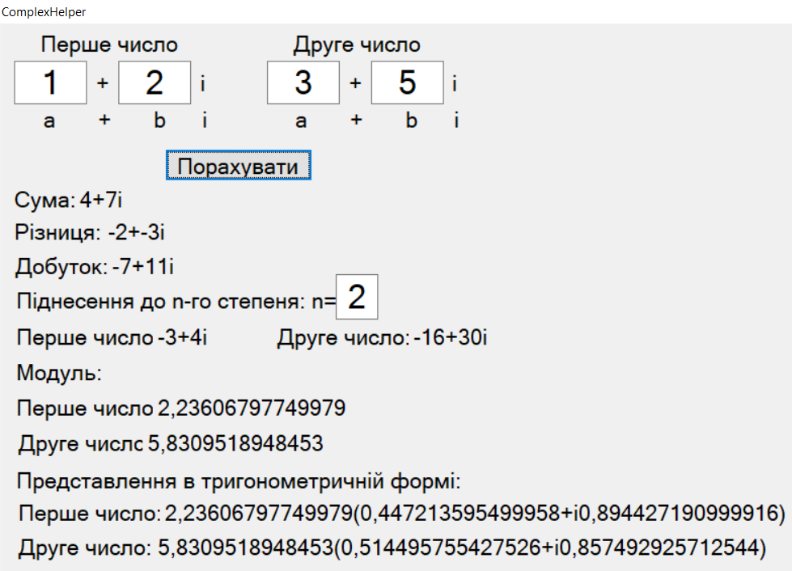

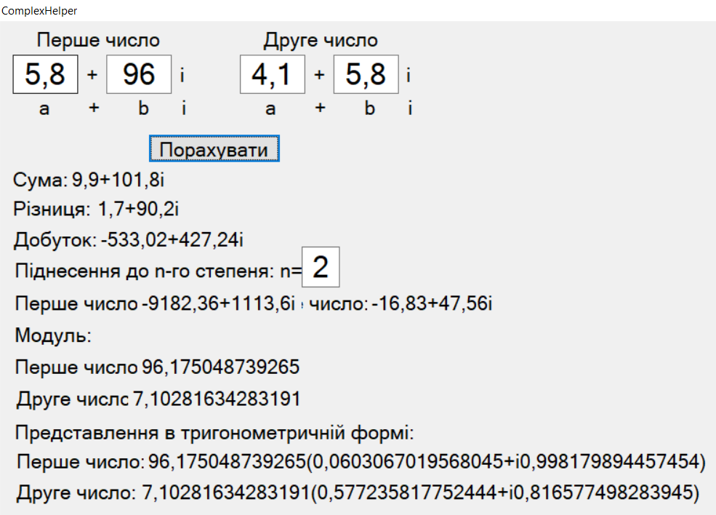

**Код програми:**

**Complex.h**

#include <math.h>

class Complex

{

private:

double tempResult, r, result, imaginaryNumb1, imaginaryNumb2, validNumb1, validNumb2, power, validNumb, imaginaryNumb;

public:

Complex(void);

Complex(double vNumb1, double vNumb2, double iNumb1, double iNumb2);

Complex(double vNumb, double iNumb, int power);

double ValidSum(void);

double ImaginarySum(void);

double ValidSubtraction(void);

double ImaginarySubtraction(void);

double ValidMultiplication(void);

double ImaginaryMultiplication(void);

double ValidPower(void);

double ImaginaryPower(void);

double Module(void);

double TrigonometricFormCosinus(void);

double TrigonometricFormSinus(void);

};

**MyForm.h**

#pragma once

#include <iostream>

#include "Complex.h"

namespace lab05 {

using namespace System;

using namespace System::ComponentModel;

using namespace System::Collections;

using namespace System::Windows::Forms;

using namespace System::Data;

using namespace System::Drawing;

/// <summary>

/// Сводка для MyForm

/// </summary>

public ref class MyForm : public System::Windows::Forms::Form

{

public:

MyForm(void)

{

InitializeComponent();

//

//TODO: добавьте код конструктора

//

}

protected:

/// <summary>

/// Освободить все используемые ресурсы.

/// </summary>

~MyForm()

{

if (components)

{

delete components;

}

}

private: System::Windows::Forms::TextBox^ textBox1;

protected:

private: System::Windows::Forms::Label^ label1;

private: System::Windows::Forms::TextBox^ textBox2;

private: System::Windows::Forms::Label^ label2;

private: System::Windows::Forms::Label^ label3;

private: System::Windows::Forms::Label^ label7;

private: System::Windows::Forms::Label^ label4;

private: System::Windows::Forms::Label^ label5;

private: System::Windows::Forms::Label^ label6;

private: System::Windows::Forms::TextBox^ textBox3;

private: System::Windows::Forms::Label^ label8;

private: System::Windows::Forms::TextBox^ textBox4;

private: System::Windows::Forms::Label^ label9;

private: System::Windows::Forms::Button^ button1;

private: System::Windows::Forms::Label^ label10;

private: System::Windows::Forms::Label^ label11;

private: System::Windows::Forms::Label^ label12;

private: System::Windows::Forms::Label^ label13;

private: System::Windows::Forms::Label^ label14;

private: System::Windows::Forms::Label^ label15;

private: System::Windows::Forms::TextBox^ textBox5;

private: System::Windows::Forms::Label^ label16;

private: System::Windows::Forms::Label^ label17;

private: System::Windows::Forms::Label^ label18;

private: System::Windows::Forms::Label^ label19;

private: System::Windows::Forms::Label^ label20;

private: System::Windows::Forms::Label^ label21;

private: System::Windows::Forms::Label^ label22;

private: System::Windows::Forms::Label^ label23;

private: System::Windows::Forms::Label^ label24;

private: System::Windows::Forms::Label^ label25;

private: System::Windows::Forms::Label^ label26;

private: System::Windows::Forms::Label^ label27;

private: System::Windows::Forms::Label^ label28;

private: System::Windows::Forms::Label^ label29;

private:

/// <summary>

/// Обязательная переменная конструктора.

/// </summary>

System::ComponentModel::Container^ components;

#pragma region Windows Form Designer generated code

/// <summary>

/// Требуемый метод для поддержки конструктора — не изменяйте

/// содержимое этого метода с помощью редактора кода.

/// </summary>

void InitializeComponent(void)

{

this->textBox1 = (gcnew System::Windows::Forms::TextBox());

this->label1 = (gcnew System::Windows::Forms::Label());

this->textBox2 = (gcnew System::Windows::Forms::TextBox());

this->label2 = (gcnew System::Windows::Forms::Label());

this->label3 = (gcnew System::Windows::Forms::Label());

this->label7 = (gcnew System::Windows::Forms::Label());

this->label4 = (gcnew System::Windows::Forms::Label());

this->label5 = (gcnew System::Windows::Forms::Label());

this->label6 = (gcnew System::Windows::Forms::Label());

this->textBox3 = (gcnew System::Windows::Forms::TextBox());

this->label8 = (gcnew System::Windows::Forms::Label());

this->textBox4 = (gcnew System::Windows::Forms::TextBox());

this->label9 = (gcnew System::Windows::Forms::Label());

this->button1 = (gcnew System::Windows::Forms::Button());

this->label10 = (gcnew System::Windows::Forms::Label());

this->label11 = (gcnew System::Windows::Forms::Label());

this->label12 = (gcnew System::Windows::Forms::Label());

this->label13 = (gcnew System::Windows::Forms::Label());

this->label14 = (gcnew System::Windows::Forms::Label());

this->label15 = (gcnew System::Windows::Forms::Label());

this->textBox5 = (gcnew System::Windows::Forms::TextBox());

this->label16 = (gcnew System::Windows::Forms::Label());

this->label17 = (gcnew System::Windows::Forms::Label());

this->label18 = (gcnew System::Windows::Forms::Label());

this->label19 = (gcnew System::Windows::Forms::Label());

this->label20 = (gcnew System::Windows::Forms::Label());

this->label21 = (gcnew System::Windows::Forms::Label());

this->label22 = (gcnew System::Windows::Forms::Label());

this->label23 = (gcnew System::Windows::Forms::Label());

this->label24 = (gcnew System::Windows::Forms::Label());

this->label25 = (gcnew System::Windows::Forms::Label());

this->label26 = (gcnew System::Windows::Forms::Label());

this->label27 = (gcnew System::Windows::Forms::Label());

this->label28 = (gcnew System::Windows::Forms::Label());

this->label29 = (gcnew System::Windows::Forms::Label());

this->SuspendLayout();

//

// textBox1

//

this->textBox1->Font = (gcnew System::Drawing::Font(L"Microsoft Sans Serif", 25));

this->textBox1->Location = System::Drawing::Point(19, 46);

this->textBox1->MaxLength = 3;

this->textBox1->Multiline = true;

this->textBox1->Name = L"textBox1";

this->textBox1->Size = System::Drawing::Size(95, 52);

this->textBox1->TabIndex = 0;

this->textBox1->TextAlign = System::Windows::Forms::HorizontalAlignment::Center;

//

// label1

//

this->label1->AutoSize = true;

this->label1->Font = (gcnew System::Drawing::Font(L"Microsoft Sans Serif", 16));

this->label1->Location = System::Drawing::Point(120, 56);

this->label1->Name = L"label1";

this->label1->Size = System::Drawing::Size(30, 31);

this->label1->TabIndex = 1;

this->label1->Text = L"+";

//

// textBox2

//

this->textBox2->Font = (gcnew System::Drawing::Font(L"Microsoft Sans Serif", 25));

this->textBox2->Location = System::Drawing::Point(156, 46);

this->textBox2->MaxLength = 3;

this->textBox2->Multiline = true;

this->textBox2->Name = L"textBox2";

this->textBox2->Size = System::Drawing::Size(95, 52);

this->textBox2->TabIndex = 2;

this->textBox2->TextAlign = System::Windows::Forms::HorizontalAlignment::Center;

//

// label2

//

this->label2->AutoSize = true;

this->label2->Font = (gcnew System::Drawing::Font(L"Microsoft Sans Serif", 16));

this->label2->Location = System::Drawing::Point(257, 56);

this->label2->Name = L"label2";

this->label2->Size = System::Drawing::Size(20, 31);

this->label2->TabIndex = 3;

this->label2->Text = L"i";

//

// label3

//

this->label3->AutoSize = true;

this->label3->Font = (gcnew System::Drawing::Font(L"Microsoft Sans Serif", 16));

this->label3->Location = System::Drawing::Point(26, 101);

this->label3->Name = L"label3";

this->label3->Size = System::Drawing::Size(227, 31);

this->label3->TabIndex = 4;

this->label3->Text = L" a + b i";

//

// label7

//

this->label7->AutoSize = true;

this->label7->Font = (gcnew System::Drawing::Font(L"Microsoft Sans Serif", 16));

this->label7->Location = System::Drawing::Point(47, 9);

this->label7->Name = L"label7";

this->label7->Size = System::Drawing::Size(181, 31);

this->label7->TabIndex = 10;

this->label7->Text = L"Перше число";

//

// label4

//

this->label4->AutoSize = true;

this->label4->Font = (gcnew System::Drawing::Font(L"Microsoft Sans Serif", 16));

this->label4->Location = System::Drawing::Point(380, 9);

this->label4->Name = L"label4";

this->label4->Size = System::Drawing::Size(169, 31);

this->label4->TabIndex = 16;

this->label4->Text = L"Друге число";

//

// label5

//

this->label5->AutoSize = true;

this->label5->Font = (gcnew System::Drawing::Font(L"Microsoft Sans Serif", 16));

this->label5->Location = System::Drawing::Point(359, 101);

this->label5->Name = L"label5";

this->label5->Size = System::Drawing::Size(227, 31);

this->label5->TabIndex = 15;

this->label5->Text = L" a + b i";

//

// label6

//

this->label6->AutoSize = true;

this->label6->Font = (gcnew System::Drawing::Font(L"Microsoft Sans Serif", 16));

this->label6->Location = System::Drawing::Point(590, 56);

this->label6->Name = L"label6";

this->label6->Size = System::Drawing::Size(20, 31);

this->label6->TabIndex = 14;

this->label6->Text = L"i";

//

// textBox3

//

this->textBox3->Font = (gcnew System::Drawing::Font(L"Microsoft Sans Serif", 25));

this->textBox3->Location = System::Drawing::Point(489, 46);

this->textBox3->MaxLength = 3;

this->textBox3->Multiline = true;

this->textBox3->Name = L"textBox3";

this->textBox3->Size = System::Drawing::Size(95, 52);

this->textBox3->TabIndex = 13;

this->textBox3->TextAlign = System::Windows::Forms::HorizontalAlignment::Center;

//

// label8

//

this->label8->AutoSize = true;

this->label8->Font = (gcnew System::Drawing::Font(L"Microsoft Sans Serif", 16));

this->label8->Location = System::Drawing::Point(453, 56);

this->label8->Name = L"label8";

this->label8->Size = System::Drawing::Size(30, 31);

this->label8->TabIndex = 12;

this->label8->Text = L"+";

//

// textBox4

//

this->textBox4->Font = (gcnew System::Drawing::Font(L"Microsoft Sans Serif", 25));

this->textBox4->Location = System::Drawing::Point(352, 46);

this->textBox4->MaxLength = 3;

this->textBox4->Multiline = true;

this->textBox4->Name = L"textBox4";

this->textBox4->Size = System::Drawing::Size(95, 52);

this->textBox4->TabIndex = 11;

this->textBox4->TextAlign = System::Windows::Forms::HorizontalAlignment::Center;

//

// label9

//

this->label9->AutoSize = true;

this->label9->Font = (gcnew System::Drawing::Font(L"Microsoft Sans Serif", 16));

this->label9->Location = System::Drawing::Point(12, 198);

this->label9->Name = L"label9";

this->label9->Size = System::Drawing::Size(97, 31);

this->label9->TabIndex = 17;

this->label9->Text = L"Сума: ";

//

// button1

//

this->button1->Font = (gcnew System::Drawing::Font(L"Microsoft Sans Serif", 16));

this->button1->Location = System::Drawing::Point(217, 153);

this->button1->Name = L"button1";

this->button1->Size = System::Drawing::Size(194, 39);

this->button1->TabIndex = 18;

this->button1->Text = L"Порахувати";

this->button1->UseVisualStyleBackColor = true;

this->button1->Click += gcnew System::EventHandler(this, &MyForm::button1_Click);

//

// label10

//

this->label10->AutoSize = true;

this->label10->Font = (gcnew System::Drawing::Font(L"Microsoft Sans Serif", 16));

this->label10->Location = System::Drawing::Point(98, 198);

this->label10->Name = L"label10";

this->label10->Size = System::Drawing::Size(0, 31);

this->label10->TabIndex = 19;

//

// label11

//

this->label11->AutoSize = true;

this->label11->Font = (gcnew System::Drawing::Font(L"Microsoft Sans Serif", 16));

this->label11->Location = System::Drawing::Point(12, 238);

this->label11->Name = L"label11";

this->label11->Size = System::Drawing::Size(128, 31);

this->label11->TabIndex = 20;

this->label11->Text = L"Різниця: ";

//

// label12

//

this->label12->AutoSize = true;

this->label12->Font = (gcnew System::Drawing::Font(L"Microsoft Sans Serif", 16));

this->label12->Location = System::Drawing::Point(136, 238);

this->label12->Name = L"label12";

this->label12->Size = System::Drawing::Size(0, 31);

this->label12->TabIndex = 21;

//

// label13

//

this->label13->AutoSize = true;

this->label13->Font = (gcnew System::Drawing::Font(L"Microsoft Sans Serif", 16));

this->label13->Location = System::Drawing::Point(13, 279);

this->label13->Name = L"label13";

this->label13->Size = System::Drawing::Size(135, 31);

this->label13->TabIndex = 22;

this->label13->Text = L"Добуток: ";

//

// label14

//

this->label14->AutoSize = true;

this->label14->Font = (gcnew System::Drawing::Font(L"Microsoft Sans Serif", 16));

this->label14->Location = System::Drawing::Point(142, 279);

this->label14->Name = L"label14";

this->label14->Size = System::Drawing::Size(0, 31);

this->label14->TabIndex = 23;

//

// label15

//

this->label15->AutoSize = true;

this->label15->Font = (gcnew System::Drawing::Font(L"Microsoft Sans Serif", 16));

this->label15->Location = System::Drawing::Point(15, 321);

this->label15->Name = L"label15";

this->label15->Size = System::Drawing::Size(408, 31);

this->label15->TabIndex = 24;

this->label15->Text = L"Піднесення до n-го степеня: n=";

//

// textBox5

//

this->textBox5->Font = (gcnew System::Drawing::Font(L"Microsoft Sans Serif", 25));

this->textBox5->Location = System::Drawing::Point(443, 305);

this->textBox5->Multiline = true;

this->textBox5->Name = L"textBox5";

this->textBox5->Size = System::Drawing::Size(55, 55);

this->textBox5->TabIndex = 25;

this->textBox5->TextAlign = System::Windows::Forms::HorizontalAlignment::Center;

//

// label16

//

this->label16->AutoSize = true;

this->label16->Font = (gcnew System::Drawing::Font(L"Microsoft Sans Serif", 16));

this->label16->Location = System::Drawing::Point(359, 366);

this->label16->Name = L"label16";

this->label16->Size = System::Drawing::Size(184, 31);

this->label16->TabIndex = 26;

this->label16->Text = L"Друге число: ";

//

// label17

//

this->label17->AutoSize = true;

this->label17->Font = (gcnew System::Drawing::Font(L"Microsoft Sans Serif", 16));

this->label17->Location = System::Drawing::Point(15, 366);

this->label17->Name = L"label17";

this->label17->Size = System::Drawing::Size(196, 31);

this->label17->TabIndex = 27;

this->label17->Text = L"Перше число: ";

//

// label18

//

this->label18->AutoSize = true;

this->label18->Font = (gcnew System::Drawing::Font(L"Microsoft Sans Serif", 16));

this->label18->Location = System::Drawing::Point(538, 366);

this->label18->Name = L"label18";

this->label18->Size = System::Drawing::Size(0, 31);

this->label18->TabIndex = 28;

//

// label19

//

this->label19->AutoSize = true;

this->label19->Font = (gcnew System::Drawing::Font(L"Microsoft Sans Serif", 16));

this->label19->Location = System::Drawing::Point(201, 366);

this->label19->Name = L"label19";

this->label19->Size = System::Drawing::Size(0, 31);

this->label19->TabIndex = 29;

//

// label20

//

this->label20->AutoSize = true;

this->label20->Font = (gcnew System::Drawing::Font(L"Microsoft Sans Serif", 16));

this->label20->Location = System::Drawing::Point(15, 408);

this->label20->Name = L"label20";

this->label20->Size = System::Drawing::Size(125, 31);

this->label20->TabIndex = 30;

this->label20->Text = L"Модуль: ";

//

// label21

//

this->label21->AutoSize = true;

this->label21->Font = (gcnew System::Drawing::Font(L"Microsoft Sans Serif", 16));

this->label21->Location = System::Drawing::Point(15, 452);

this->label21->Name = L"label21";

this->label21->Size = System::Drawing::Size(196, 31);

this->label21->TabIndex = 31;

this->label21->Text = L"Перше число: ";

//

// label22

//

this->label22->AutoSize = true;

this->label22->Font = (gcnew System::Drawing::Font(L"Microsoft Sans Serif", 16));

this->label22->Location = System::Drawing::Point(17, 495);

this->label22->Name = L"label22";

this->label22->Size = System::Drawing::Size(184, 31);

this->label22->TabIndex = 32;

this->label22->Text = L"Друге число: ";

//

// label23

//

this->label23->AutoSize = true;

this->label23->Font = (gcnew System::Drawing::Font(L"Microsoft Sans Serif", 16));

this->label23->Location = System::Drawing::Point(201, 452);

this->label23->Name = L"label23";

this->label23->Size = System::Drawing::Size(0, 31);

this->label23->TabIndex = 33;

//

// label24

//

this->label24->AutoSize = true;

this->label24->Font = (gcnew System::Drawing::Font(L"Microsoft Sans Serif", 16));

this->label24->Location = System::Drawing::Point(188, 495);

this->label24->Name = L"label24";

this->label24->Size = System::Drawing::Size(0, 31);

this->label24->TabIndex = 34;

//

// label25

//

this->label25->AutoSize = true;

this->label25->Font = (gcnew System::Drawing::Font(L"Microsoft Sans Serif", 16));

this->label25->Location = System::Drawing::Point(15, 540);

this->label25->Name = L"label25";

this->label25->Size = System::Drawing::Size(560, 31);

this->label25->TabIndex = 35;

this->label25->Text = L"Представлення в тригонометричній формі: ";

//

// label26

//

this->label26->AutoSize = true;

this->label26->Font = (gcnew System::Drawing::Font(L"Microsoft Sans Serif", 16));

this->label26->Location = System::Drawing::Point(17, 580);

this->label26->Name = L"label26";

this->label26->Size = System::Drawing::Size(196, 31);

this->label26->TabIndex = 36;

this->label26->Text = L"Перше число: ";

//

// label27

//

this->label27->AutoSize = true;

this->label27->Font = (gcnew System::Drawing::Font(L"Microsoft Sans Serif", 16));

this->label27->Location = System::Drawing::Point(17, 621);

this->label27->Name = L"label27";

this->label27->Size = System::Drawing::Size(184, 31);

this->label27->TabIndex = 37;

this->label27->Text = L"Друге число: ";

//

// label28

//

this->label28->AutoSize = true;

this->label28->Font = (gcnew System::Drawing::Font(L"Microsoft Sans Serif", 16));

this->label28->Location = System::Drawing::Point(211, 580);

this->label28->Name = L"label28";

this->label28->Size = System::Drawing::Size(0, 31);

this->label28->TabIndex = 38;

//

// label29

//

this->label29->AutoSize = true;

this->label29->Font = (gcnew System::Drawing::Font(L"Microsoft Sans Serif", 16));

this->label29->Location = System::Drawing::Point(201, 621);

this->label29->Name = L"label29";

this->label29->Size = System::Drawing::Size(0, 31);

this->label29->TabIndex = 39;

//

// MyForm

//

this->AutoScaleDimensions = System::Drawing::SizeF(8, 16);

this->AutoScaleMode = System::Windows::Forms::AutoScaleMode::Font;

this->AutoSizeMode = System::Windows::Forms::AutoSizeMode::GrowAndShrink;

this->ClientSize = System::Drawing::Size(696, 899);

this->Controls->Add(this->label29);

this->Controls->Add(this->label28);

this->Controls->Add(this->label27);

this->Controls->Add(this->label26);

this->Controls->Add(this->label25);

this->Controls->Add(this->label24);

this->Controls->Add(this->label23);

this->Controls->Add(this->label22);

this->Controls->Add(this->label21);

this->Controls->Add(this->label20);

this->Controls->Add(this->label19);

this->Controls->Add(this->label18);

this->Controls->Add(this->label17);

this->Controls->Add(this->label16);

this->Controls->Add(this->textBox5);

this->Controls->Add(this->label15);

this->Controls->Add(this->label14);

this->Controls->Add(this->label13);

this->Controls->Add(this->label12);

this->Controls->Add(this->label11);

this->Controls->Add(this->label10);

this->Controls->Add(this->button1);

this->Controls->Add(this->label9);

this->Controls->Add(this->label4);

this->Controls->Add(this->label5);

this->Controls->Add(this->label6);

this->Controls->Add(this->textBox3);

this->Controls->Add(this->label8);

this->Controls->Add(this->textBox4);

this->Controls->Add(this->label7);

this->Controls->Add(this->label3);

this->Controls->Add(this->label2);

this->Controls->Add(this->textBox2);

this->Controls->Add(this->label1);

this->Controls->Add(this->textBox1);

this->MaximizeBox = false;

this->Name = L"MyForm";

this->ShowIcon = false;

this->StartPosition = System::Windows::Forms::FormStartPosition::CenterScreen;

this->Text = L"ComplexHelper";

this->WindowState = System::Windows::Forms::FormWindowState::Maximized;

this->ResumeLayout(false);

this->PerformLayout();

}

#pragma endregion

private: System::Void button1_Click(System::Object^ sender, System::EventArgs^ e)

{

try

{

if (textBox1->Text != "" || textBox2->Text != "" || textBox3->Text != "" || textBox4->Text != "")

{

double validNumb1, validNumb2, imaginaryNumb1, imaginaryNumb2;

int power;

validNumb1 = Convert::ToDouble(textBox1->Text);

validNumb2 = Convert::ToDouble(textBox4->Text);

imaginaryNumb1 = Convert::ToDouble(textBox2->Text);

imaginaryNumb2 = Convert::ToDouble(textBox3->Text);

power = Convert::ToInt16(textBox5->Text);

Complex a(validNumb1, validNumb2, imaginaryNumb1, imaginaryNumb2);

Complex b(validNumb1, imaginaryNumb1, power);

Complex c(validNumb2, imaginaryNumb2, power);

label10->Text = Convert::ToString(a.ValidSum()) + "+" + Convert::ToString(a.ImaginarySum()) + "i";

label12->Text = Convert::ToString(a.ValidSubtraction()) + "+" + Convert::ToString(a.ImaginarySubtraction()) + "i";

label14->Text = Convert::ToString(a.ValidMultiplication()) + "+" + Convert::ToString(a.ImaginaryMultiplication()) + "i";

try

{

if (textBox5->Text != "")

{

label19->Text = Convert::ToString(b.ValidPower() + "+" + b.ImaginaryPower()+"i");

label18->Text = Convert::ToString(c.ValidPower() + "+" + c.ImaginaryPower() + "i");

}

}

catch (...)

{

label19->Text = "Error";

label18->Text = "Error";

}

label23->Text = Convert::ToString(b.Module());

label24->Text = Convert::ToString(c.Module());

label28->Text = Convert::ToString(b.Module() + "(" + b.TrigonometricFormCosinus() + "+i" + b.TrigonometricFormSinus() + ")");

label29->Text = Convert::ToString(c.Module() + "(" + c.TrigonometricFormCosinus() + "+i" + c.TrigonometricFormSinus() + ")");

}

}

catch (...)

{

textBox1->Text = "Error";

textBox2->Text = "Error";

textBox3->Text = "Error";

textBox4->Text = "Error";

}

}

};

}

**realizationClassComplex.cpp**

#include "Complex.h"

#include <math.h>

Complex::Complex()

{}

Complex::Complex(double vNumb1, double vNumb2, double iNumb1, double iNumb2)

{

validNumb1 = vNumb1;

validNumb2 = vNumb2;

imaginaryNumb1 = iNumb1;

imaginaryNumb2 = iNumb2;

}

Complex::Complex(double vNumb, double iNumb, int power)

{

validNumb = vNumb;

imaginaryNumb = iNumb;

this->power = power;

}

double Complex::ValidSum(void)

{

return (validNumb1 + validNumb2);

}

double Complex::ImaginarySum(void)

{

return (imaginaryNumb1 + imaginaryNumb2);

}

double Complex::ValidSubtraction(void)

{

return (validNumb1 - validNumb2);

}

double Complex::ImaginarySubtraction(void)

{

return (imaginaryNumb1 - imaginaryNumb2);

}

double Complex::ValidMultiplication(void)

{

return ((validNumb1 * validNumb2) - (imaginaryNumb1 * imaginaryNumb2));

}

double Complex::ImaginaryMultiplication(void)

{

return ((validNumb1 * imaginaryNumb2) + (imaginaryNumb1 * validNumb2));

}

double Complex::ValidPower(void)

{

result = 1;

tempResult = 1;

if (power > 1)

{

for (size_t i = 1; i < power; i++)

{

result = ((validNumb * validNumb) - (imaginaryNumb * imaginaryNumb)) * tempResult;

tempResult = result;

}

return result;

}

else

{

return validNumb;

}

}

double Complex::ImaginaryPower(void)

{

result = 1;

tempResult = 1;

if (power > 1)

{

for (size_t i = 1; i < power; i++)

{

result = ((validNumb * imaginaryNumb) + (imaginaryNumb * validNumb)) * tempResult;

tempResult = result;

}

return result;

}

else

{

return imaginaryNumb;

}

}

double Complex::Module(void)

{

return sqrt(pow(validNumb, 2) + pow(imaginaryNumb, 2));

}

double Complex::TrigonometricFormCosinus(void)

{

r = Module();

result = validNumb / r;

return result;

}

double Complex::TrigonometricFormSinus(void)

{

r = Module();

result = imaginaryNumb / r;

return result;

}

**MyForm.cpp**

#include "MyForm.h"

#include <Windows.h>

using namespace lab05;

int WINAPI WinMain(HINSTANCE, HINSTANCE, LPSTR, int)

{

Application::EnableVisualStyles();

Application::SetCompatibleTextRenderingDefault(false);

Application::Run(gcnew MyForm);

return 0;

}

**Висновок**

Виконуючи лабораторну роботу я навчився створювати класи та використовувати їх на прикладі вирішення арифметичних операцій з комплексними числами.